**INFORME DE SEGUIMIENTO**

**MEDIDA CORRECTIVA DE SUSPENSIÓN DE GIROS DE LOS RECURSOS TRANSFERIDOS CON SITUACIÓN DE FONDOS DEL COMPONENTE DE PRESTACIÓN DE SERVICIOS DE SALUD EN LO NO CUBIERTO CON SUBSIDIOS A LA DEMANDA Y FINANCIACIÓN DEL SUBSIDIO A LA OFERTA DE LA PARTICIPACIÓN PARA SALUD DEL SISTEMA GENERAL DE PARTICIPACIONES**

**DEPARTAMENTO DE BOLIVAR**

**Periodo de evaluación: Julio 2021 – octubre 2022**

1. **Diagnóstico inicial**
2. **ANTECEDENTES**

El Decreto 028 de 2008 fijó los objetivos de la Estrategia de Monitoreo, Seguimiento y Control Integral al gasto que se realice con cargo a los recursos del Sistema General de Participaciones; los sectores sobre los cuales recae su ejercicio; el contenido de cada una de las actividades que la integran; así como sus responsables institucionales, con el propósito de asegurar el cumplimiento de las metas de continuidad, cobertura y calidad en los servicios financiados con cargo a tales recursos.

En ese contexto, mediante radicado 1-2019-079520 del 28 de agosto de 2019 la Contraloría General de la República remitió a la Dirección General de Apoyo Fiscal del Ministerio de Hacienda y Crédito Público, el informe de Auditoría 136 efectuada a los recursos del Sistema General de Participación trasferidos en la vigencia 2013 al Departamento de Bolívar por medio del cual destacó hallazgos relacionados con: i) la contratación tardía del Plan de Intervenciones Colectivas- PIC y determinación del valor de las actividades contenidas en el mismo; II) pagos de medicamentos No POS (FANDHI 500 UI. FACTOR VII ANTIHEMOFILICO) sin que existiera certeza de la prestación efectiva del servicio; iii) pagos de procedimientos a cargo de las EPS para el manejo de la Hemofilia efectuados con recursos SGP y otras fuentes, de pacientes que fueron atendidos en las IPS Fundación Ciénaga de la Virgen, Asistencia Integral de Servicios IPS- ASISTEGRAL y Hospital Divina Misericordia de Magangué, en atención a fallos de tutelas proferidos entre las vigencias 2009-2013; y vi) el consecuente daño al patrimonio del Estado estimado en $25.450 millones.

Adicionalmente refirió en relación con los pagos de procedimientos a cargo de las EPS que los mismos fueron realizados sin observancia de los requisitos legales esenciales de la contratación, con facturación presentada por las IPS relacionadas que no discriminó los procedimientos realizados, los costos de los mismos practicados a cada paciente, tampoco fueron presentados con el comprobante de recibido del usuario y el documento que identificara el precio al cual el prestador facturó los medicamentos e insumos suministrados a la Secretaria de Salud del Departamento de Bolívar; resaltando que tampoco fue objeto de una adecuada auditoria médica toda vez que no fueron efectuadas las glosas respectivas.

En virtud de lo anterior, la Dirección General de Apoyo Fiscal procedió a efectuar el análisis integral de los hallazgos referidos en el informe de auditoría efectuado por la Contraloría General de la República corroborando el inminente riesgo en el uso de los recursos del Sistema General de Participaciones en el Departamento de Bolívar.

En ese orden, mediante radicado No. 2-2019-032162 del 29 de agosto de 2019, la Dirección General de Apoyo Fiscal del Ministerio de Hacienda y Crédito Público procedió a recomendar al Ministerio de Salud y Protección Social la implementación de una medida Correctiva de Suspensión de Giros de los recursos transferidos con situación de fondos del componente de Prestación de Servicios de salud en lo no cubierto con subsidios a la demanda y financiación del subsidio a la oferta de la Participación para Salud del Sistema General de Participaciones del Departamento de Bolívar, y de igual forma solicitar, de acuerdo a lo establecido en el artículo 2.6.3.4.1. del Decreto 1068 de 2015, su concepto respecto de la Medida recomendada, con el objeto de iniciar los procedimientos administrativos correspondientes según lo dispuesto en el Decreto 028 de 2008.

Que posteriormente, mediante radicado No.1-2019-089901 de 26 de septiembre de 2019, el Ministerio de Salud y Protección Social conceptúo lo siguiente: *"[...] se recomienda la adopción de la medida correctiva de suspensión de giros del SGP del componente de prestación de servicios en el departamento de Bolívar, que permitan subsanar los hallazgos evidenciados por la Contraloría General de la República y mitigar los eventos de riesgo asociados a este componente"* y además mencionó frente al componente de Salud Pública que *"la Dirección de Promoción y Prevención, una vez revisado el informe remitido por la Contraloría General de la República y los resultados de los indicadores propuestos para la evaluación del componente de salud pública en el marco del Decreto 028 de 2008 para la vigencia 2008, indica que el departamento de Bolívar no presenta eventos de riesgo que generen en la actualidad la adopción de una medida preventiva o correctiva frente al manejo de los recursos del SGP de salud pública".*

Como resultado del análisis efectuado por la Dirección General de Apoyo Fiscal, se identificó la configuración de los eventos de riesgo 9.4 y 9.18, de conformidad con lo previsto en el artículo 9º del Decreto 028 de 2008, sustentado en la información suministrada por la Contraloría General de la República, la cual reposa en el expediente administrativo del Departamento de Bolívar, que para los efectos se constituyó.

Evidenciados los evento de riesgo, la Dirección General de Apoyo Fiscal en cumplimiento de sus funciones, consideró necesario formular cargos y adoptar la Medida Correctiva de Suspensión de Giros de los recursos transferidos con situación de fondos del componente de Prestación de Servicios de salud en lo no cubierto con subsidios a la demanda y financiación del subsidio a la oferta de la Participación para Salud del Sistema General de Participaciones del Departamento de Bolívar, de conformidad con lo establecido en el artículo 14 del Decreto 028 de 2008, sus normas reglamentarias y las normas de orden público que le sean aplicables, con la finalidad de superar el evento de riesgo identificado y procurar por el cumplimiento de las metas de continuidad, cobertura y calidad en la prestación de los servicios a su cargo, mediante la Resolución 4079 de 2019.

En cumplimiento a lo previsto en el artículo 2 de la citada resolución, el Departamento de Bolívar procedió a remitir mediante 1-2021-061858 del 7 de junio de 2021 la información que soporta las obligaciones definidas para llevar a cabo el levantamiento de la medida, frente a la cual la Dirección General de Apoyo Fiscal efectuó el seguimiento respectivo determinando un avance del cincuenta por ciento (50%) de las obligaciones adoptadas.

Posteriormente mediante radicados 1-2022-08046 y 1-2022-081169 del 27 de septiembre y 29 de septiembre de 2022 respectivamente, la entidad territorial aportó evidencia frente a la cual la Dirección General de Apoyo Fiscal en cumplimiento de las funciones asignadas, ha efectuado el seguimiento y presenta los resultados a continuación.

1. **CARACTERIZACIÓN SECTORIAL**
2. **Infografía**



1. **Contexto Regional**

El Departamento de Bolívar de acuerdo con el Instituto Geográfico Agustín Codazzi –IGAC- tiene una extensión territorial de 25.978 Km2 y limita al norte con el Mar Caribe y el Departamento del Atlántico, al Oriente con el Río Magdalena que lo separa de los Departamentos del Magdalena (Nororiente), Cesar y Santander, al sur con el Departamento de Antioquia y al occidente con los Departamentos de Sucre y Córdoba.

El Departamento además posee un territorio insular perteneciente al Distrito de Cartagena de Indias conformado por las Islas de Tierra Bomba, Corales del Rosario, Barú, San Bernardo e Isla Fuerte, estas últimas se encuentran ubicadas frente a las costas de los Departamentos de Sucre y Córdoba Respectivamente.

El Departamento de Bolívar tiene un total de 45 municipios y un Distrito que funge como Capital (Cartagena de Indias). Dada su gran extensión, la diversidad en su geografía y las características culturales de sus comunidades, desde el año 2001 hasta la fecha en virtud de la Ordenanza 012 del 17 de mayo el Departamento de Bolívar se encuentra organizado territorialmente en 6 Subregiones denominadas como Zonas de Desarrollo Económico y Social –ZODES- con el fin de implementar políticas públicas que, a partir de las características endógenas de cada Zona, promuevan el desarrollo económico y humano localmente. En este sentido, las Zonas de Desarrollo Económico y Social en el Departamento son las siguientes: Zodes Dique, Zodes Montes de María, Zodes Mojana, Zodes Depresión Momposina, Zodes Loba, Zodes Magdalena Medio[1].

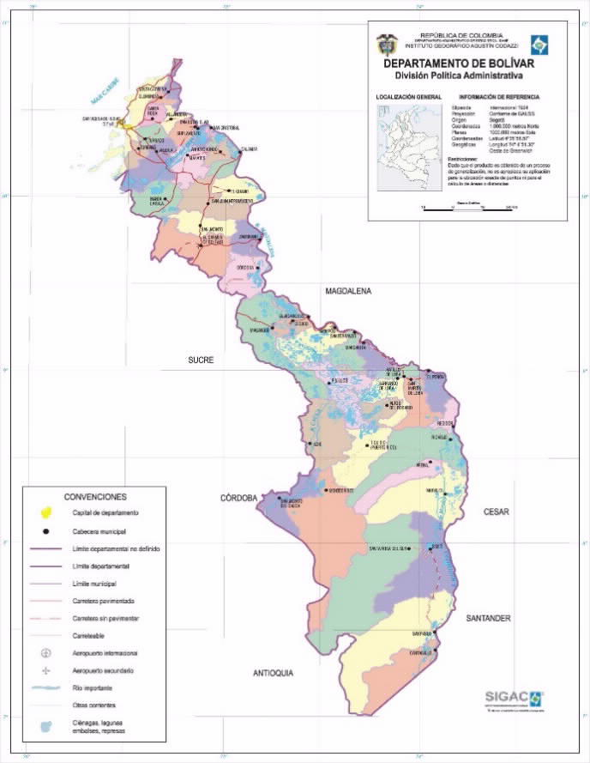

**Fuente**: https://espanol.mapsofworld.com/continentes/mapa-de-sur-america/colombia/mapa-de-bolivar/

Según el DANE la población para agosto de 2022 es de 2.240.309 habitantes, que representa el 4.3 % de la población Nacional.

El Departamento está representado para el período 2020-2023 por el Gobernador Vicente Antonio Blel Scaff, quien tiene a cargo para la vigencia 2022 la administración y ejecución de $844.947millones asignados por el Sistema General de Participaciones, de los cuales el 91% se concentra en el Sector de Educación, el 3.2 % en Salud, el 2 % en el Sector de Agua Potable y Saneamiento Básico y el 4 % Fonpet Asignaciones Especiales.

1. **Red Pública de Prestadores**

El Departamento de Bolívar, presentó una propuesta de reorganización, rediseño y modernización de la red pública de prestadores del servicio de salud del Departamento ante el Ministerio de Salud y Protección Social, siendo viabilizada e informada a este Ministerio el 30 de septiembre de 2013 mediante la comunicación No.1-2013-070115, Según la propuesta viabilizada, la red pública hospitalaria la conformarán 44 Empresas Sociales del Estado – ESE - 5 de carácter departamental y 38 de carácter municipal, con 39 ESE del primer nivel de atención una de carácter departamental), 4 de segundo y 1 de tercer nivel.

La ESE Hospital Regional de Bolívar de Villanueva, de carácter departamental y otra de carácter municipal que es la ESE Centro de Salud San Francisco Javier de Margarita culminaron sus procesos de liquidación en el 2014. Como consecuencia de las liquidaciones de varios hospitales del Departamento durante la vigencia 2014 y anteriores, la Red de Prestación de Servicios pasó de ser una red con 44 ESE a contar con 42 ESE.

|  |  |  |  |  |
| --- | --- | --- | --- | --- |
| **CARÁCTER ESE** | **Nivel I** | **Nivel II** | **Nivel III** | **Total ESE** |
| **Departamental** | 0 | 4 | 1 | 5 |
| **Municipal** | 37 | - | - | 37 |

Fuente: MSPS REPS

Actualmente el Departamento de Bolívar no tiene ESE con Programas de Saneamiento Fiscal y Financiero viabilizados y en ejecución.

La categorización de riesgo aplicada entre los periodos 2012 – 2019 por el Ministerio de Salud y Protección Social a las ESE del Departamento de Bolívar, presenta el siguiente comportamiento:

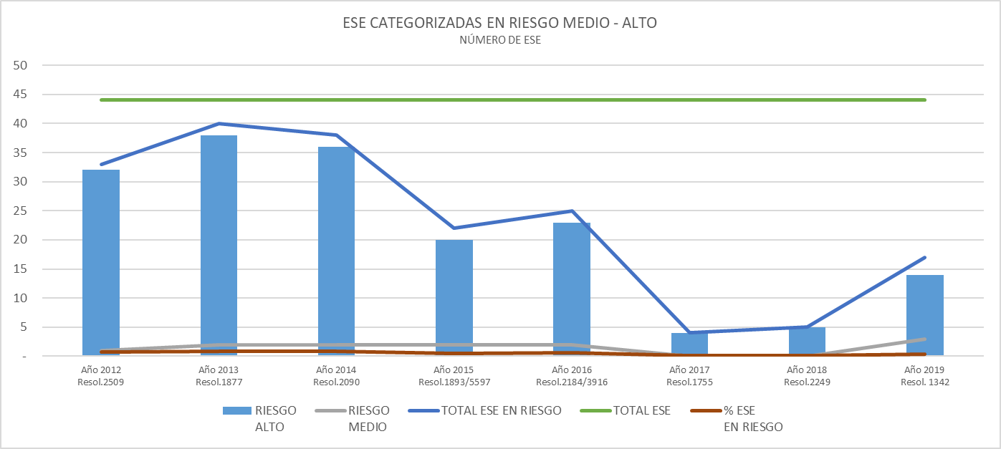

**Fuente:** MSPS Resoluciones categorización de riesgo 2012-2019

Los resultados financieros arrojados al cierre de la vigencia 2021 por la red pública prestadora de servicios de salud presentan el siguiente escenario:

|  |  |  |  |  |
| --- | --- | --- | --- | --- |
| Cifras en Millones de $ | |  |  |  |
| **CONCEPTO** | **Nivel I** | **Nivel II** | **Nivel III** | **Total** |
| **1. Ingresos** | 181.790 | 112.115 | $71.367 | $ 365.272 |
| **2. Gastos** | 191.753 | 116.667 | $143.487 | $ 451.907 |
| **3. Resultado (1-2)** | -$ 9.963 | -$4.552 | -$72.120 | -$ 86.635 |
| **4. Pasivos** | 127.016 | 155.664 | $71.666 | $ 354.346 |
| **5. Cartera** | 130.073 | 228.214 | $166.437 | $ 524.724 |
| **Fuente:** Sistema de Información de Hospitales - SIHO. Corte dic. 2021. | | | | |

A junio de 2022 la red pública recaudó $365.272 millones, mostrando una tendencia deficitaria ($-86.635 millones). Los pasivos alcanzaron los $354.346 millones y la cartera total $524.724 millones.

**D. Plan de Desarrollo**

El Plan de Desarrollo del Departamento de Bolívar formulado para el periodo de 2020-2023 y denominado *“Oportunidad para Todos y Propósito de País*” fue presentado por el Gobernador Vicente Antonio Blel Scaff.

La agenda temática del Gobierno Departamental tuvo que ser replanteada por la crisis derivada de la emergencia sanitaria, teniendo al mismo tiempo que reformular su objetivo, el cual se definió así: *“Ubicar al departamento de Bolívar entre los departamentos más competitivos de Colombia; con inclusión social y productiva, sostenibilidad ambiental, seguridad, ciudadanía activa en lo urbano y en lo rural, instituciones fuertes y buen gobierno. Haciendo énfasis en la salud de las personas, en el capital humano y en la economía solidaria, como factores propulsores del bienestar.”*

Está conformado por cuatro (4) ejes estratégicos: Eje 1 BOLIVAR PROGRESA, Superación de la pobreza; Eje 2 BOLIVAR COMPETITIVO para la Inclusión Social; Eje 3 BOLIVAR PRIMERO EN Gestión Ambiental y Desarrollo Territorial; Eje 4 BOLIVAR PRIMERO EN Fortalecimiento Institucional y Seguridad efectiva para todos; y dos (2) ejes trasversales: Eje 1 BOLIVAR PRIMERO en Ruralidad y Eje 2 BOLIVAR PRIMERO Grupos Poblacionales. El abordaje en salud se identifica en las líneas estratégicas definidas por el Eje 1 estratégico BOLIVAR PROGRESA, Superación de y la pobreza; y el Eje 1 trasversal Eje 1 BOLIVAR PRIMERO en Ruralidad.

**E. Situación Fiscal y Financiera Departamental**[2]

El Departamento de Bolívar a diciembre de 2021 mostró que *“Los recaudos efectivos de la vigencia 2021 fueron inferiores a los compromisos de gasto y como resultado se contabilizó déficit fiscal por $170.246 millones. Ahora bien, los recursos del balance de vigencias anteriores que la entidad incorporó al presupuesto del período, así como los recursos del endeudamiento neto, permitieron disminuir el déficit hasta $35.172 millones. Este resultado es consecuencia de un aumento de los compromisos en el año, particularmente en Formación Bruta de Capital. […]*

*Con respecto a los ingresos, se observa que ya se superaron los efectos fiscales y presupuestales ocasionados por la pandemia del Covid-19, esto en la medida en que los ingresos propios recuperaron en su mayoría el nivel de recaudo de 2019. El crecimiento económico y la recuperación del empleo fueron factores claves en este resultado.”*

De acuerdo con el Ranking de Desempeño fiscal (DNP) que define la Dirección de Descentralización y Desarrollo Regional para la vigencia 2021, el Departamento de Bolívar ocupa el puesto 4 de la categoría primera como resultado de un Indicador de Desempeño Fiscal de 56.85.

1. **EVALUACIÓN FINANCIERA**
2. ***Evaluación financiera Fondo Local de Salud diciembre de 2021***

Conforme a la información registrada por la Entidad Territorial en el Formulario Único Territorial, en la categoría de Ejecución del Fondo Local de Salud, a cierre de 2021, se encuentra que el valor presupuestado a nivel del ingreso fue $153.971 millones, de los cuales fueron recaudados $153.971 millones, lo que representa un porcentaje de ejecución de ingresos de 100%. Del total de ingresos recaudados, 90% ($138.015 millones) corresponde a ingresos corrientes y 10% ($15.535 millones) a recursos de capital. Del total de ingresos corrientes recaudados, 39% ($54.249 millones) correspondió a Ingresos Tributarios y 61% ($83.765 millones) a Ingresos no Tributarios.

Por otra parte, del total de recursos de capital ($15.956 millones) el 97% ($15.535 millones) corresponde a recursos del balance y el 3% ($ 421 millones) a rendimientos financieros.

En cuanto al gasto, el Departamento apropió $153.971 millones, sobre los cuales realizó compromisos por $112.640 millones, obligaciones por $112.292 millones y pagos por $90.918 millones, encontrando que el Departamento alcanzó una ejecución del 73%. En el componente de Régimen subsidiado mostró una ejecución del 90%; en el componente de salud pública de 94%; en el componente de prestación de servicios de 46% y en otros gastos en salud alcanzó el 73%.

En resumen, la Entidad para el sector salud a diciembre de 2021, recaudó ingresos por $153.971 millones, comprometió recursos por $112.640 millones, generó obligaciones por $112.292 millones y efectuó pagos por $90.918 millones, generando así un superávit de $41.331 millones.

| **Información Fiscal Salud corte junio-Vigencia 2021** | |
| --- | --- |
| **Concepto** | **Valores** |
| Ingresos (Recaudados) | $153.971 |
| Corrientes | $138.015 |
| Capital | $15.956 |
| Compromisos | $112.640 |
| Obligaciones | $112.292 |
| Pagos | $90.918 |
| Déficit o Superávit (1 - 2) | $41.331 |
| Reservas (2 - 3) | $348 |
| Saldo Mínimo en Caja - Bancos (1- 4) | $63.053 |

Fuente: Reporte FUT, con corte diciembre 2021. Cifras en millones.

De acuerdo con el estado de tesorería del Fondo Local de Salud a cierre de la vigencia 2021, el Departamento de Bolívar presentó un saldo en cuentas maestras que asciende a $47.804 millones, de los cuales $ 323 millones corresponden al saldo en la cuenta maestra del Régimen Subsidiado; $ 8.375 millones frente al componente de Salud Pública; $17.210 millones al saldo en la cuenta de prestación de servicios; $6.214 millones al saldo de la cuenta de otros gastos en salud –Inversión, $6.845 millones a otros gastos funcionamiento; y un saldo de $8.835 millones en otras cuentas pendientes con recursos pendiente por transferir al Fondo Local de Salud.

Cifras en: Millones

|  |  |
| --- | --- |
| **Componente** | **Saldo ($)** |
| Régimen subsidiado | $ 323 |
| Prestación de Servicios | $ 17.210 |
| Salud Pública | $ 8.375 |
| Otros gastos en salud Inversión | $ 6.214 |
| Otros Gastos Salud Funcionamiento | $ 6.845 |
| Otras cuentas pendientes con recursos pendientes por transferir al FLS | $ 8.835 |

Fuente: FUT -Tesorería Fondo Local de Salud 2021

1. ***Evaluación financiera Fondo Local de Salud – a junio de 2022.***

Conforme a la información registrada por la Entidad Territorial en el Formulario Único Territorial, en la categoría de Ejecución del Fondo Local de Salud, a junio de 2022, se encuentra que el valor presupuestado a nivel del ingreso fue $117.090 millones, de los cuales fueron recaudados $75.308 millones, lo que representa un porcentaje de ejecución de ingresos de 64%. Del total de ingresos recaudados, 99% ($74.400 millones) corresponde a ingresos corrientes y 1% ($908 millones) a recursos de capital. Del total de ingresos corrientes recaudados, 51% ($37.795 millones) correspondió a Ingresos Tributarios y 49% ($36.605 millones) a Ingresos no Tributarios. Por otra parte, del total de recursos de capital ($908 millones) el 62% ($562 millones) corresponde a recursos del balance y el 38% ($ 346 millones) a rendimientos financieros.

En cuanto al gasto, el Departamento apropió $117.090 millones, sobre los cuales realizó compromisos por $24.479 millones, obligaciones por $17.675 millones y pagos por $17.108 millones, encontrando que el Departamento alcanzó una ejecución del 21%. En el componente de Régimen subsidiado mostró una ejecución del 0%; en el componente de salud pública de 41%; en el componente de prestación de servicios de 4% y en otros gastos en salud alcanzó el 39%.

1. **Evaluación de la Medida Correctiva**

La siguiente evaluación se efectúa a partir de la información remitida por la Gobernación de Bolívar a la Dirección General de Apoyo Fiscal mediante comunicaciones con radicados 1-2021-061858 del 7 de junio de 2021, 1-2022-08046 del 27 de septiembre de 2022 y 1-2022-081169 de 28 de septiembre de 2022, la cual soporta el cumplimiento o avance a las obligaciones previstas en la Resolución 4079 de 2019.

**Obligación 1. Orientar al sector salud recursos propios diferentes a aquellos de destinación específica para el sector, en un monto equivalente al de los recursos de destinación específica para el sector que fueron pagados sin observancia de los criterios de gasto dispuestos en la legislación vigente a la fecha de los hallazgos. Para ello, deberá efectuar las inversiones que resulten pertinentes en el marco del Plan de Desarrollo de la entidad territorial.**

**Productos:**

a. Plan de Desarrollo, Plan financiero del Plan de Desarrollo, POAI, Marco Fiscal de Mediano de Plazo - MFMP y presupuesto anual, ajustados de tal manera que incluyan cada uno un capítulo o sección en el cual se evidencie la orientación en el sector salud de recursos propios diferentes a aquellos de destinación específica para el sector, en un monto equivalente al de los recursos con destinación específica para el sector que fueron pagados sin observancia de los criterios de gasto. Para ello, deberá identificar dichas fuentes y el plazo dentro del cual se efectuará la inversión.

b. Evidencias de las inversiones (proyectos de inversión, CDP, RP y contractos suscritos) que realice el Departamento en el sector salud en cada vigencia, consistentes con la acción definida en el literal a del numeral 1 del presente artículo.

c. Extracto bancario de la cuenta del Fondo Local de Salud a la cual ingresan los recursos propios diferentes de aquellos que tienen destinación específica para el sector que serán invertidos en cada vigencia para cumplir con la acción definida en el literal a del numeral 1 del presente artículo.

**Evaluación:** CUMPLE

Cabe mencionar que esta Dirección en el informe de seguimiento efectuado en la vigencia 2021 ya daba por cumplida esta obligación, no obstante, en el marco de la asistencia técnica realizada en el mes de octubre de 2022 el Departamento reiteró y expuso para efectos de esta evaluación, el estado actual de las inversiones presentadas con anterioridad.

En ese sentido menciona lo siguiente: Que el proyecto Fortalecimiento de capacidades instaladas por un valor de $7.999 millones se finalizó y se encuentra en funcionamiento; que el proyecto de Fortalecimiento de la prestación de servicios de la unidad de investigación molecular por un valor de $ 4.701 millones se encuentra en ejecución y que el proyecto de Fortalecimiento de la prestación de servicios de salud en la ESE Hospital Universitario Caribe por un valor de $ 12.629 millones, se finalizó y se encuentra en Funcionamiento. Lo anterior evidencia inversiones totales con fuentes de financiación diferentes a fuentes con destinación específica por un valor de $25.329 millones.

Sumado a esto, el Departamento relaciona 2 proyectos de inversión que el Departamento ha presentado al Ministerio de Salud y Protección Social y se encuentran en fase de aprobación los cuales son: 1. Adecuación de la unidad de cardiología intervencionista- Hemodinámica de la ESE Hospital Universitario del caribe y 2. Adecuación de la Fachada general de la ESE Hospital Universitario del Caribe en el Distrito por un valor de $4.022 millones y $6.138 millones respectivamente.

La información de las inversiones anteriormente mencionadas se presenta en la siguiente tabla:

**Tabla1 Inversiones Realizadas y proyectadas por el Departamento de Bolívar:**

|  |  |  |  |  |  |  |
| --- | --- | --- | --- | --- | --- | --- |
| **Nombre del Proyecto** | **Año de ejecución** | **Valor**  **(en millones de pesos)** | **Fuente de financiación** | **Plazo de ejecución** | **Cantidad ejecutora propuest0** | **Estado actual** |
| Fortalecimiento de capacidades instaladas de CYT del laboratorio unidad de investigación molecular-unimol adscrito a la U. de Cartagena para atender problemáticas asociadas con agentes biológicos del alto riesgo para la salud humana en el departamento de bolívar. | 2020-2021 | $7.355 | Gobernación de Bolívar -(FCTel) del sistema General de Regalías (SGR) | 12 meses | Gobernación de Bolívar -Universidad de Cartagena | Ejecutado en funcionamiento |
| $644 | Universidad de Cartagena- Recursos propios |
| Fortalecimiento de la prestación de servicios de salud en ese hospital universitario caribe, piso 8. Durante la pandemia SARS cov-2 (COVID 19) en el distrito de Cartagena de indias, departamento de bolívar | 2021-2022 | $4.701 | Sistema General de Regalías (SGR)- Recursos para la inversión Regional 60% | 4 meses | Gobernación de Bolívar- Empresa Social del estado Hospital Universitario del Caribe | En ejecución |
| adecuación de la unidad de cardiología intervencionista- Hemodinamia de la ESE Hospital Universitario del caribe en el distrito de Cartagena de indias en el departamento de Bolívar | 2022 | $4.022 | x definir posiblemente SGR | 5 meses | Gobernación de Bolívar- Empresa Social del estado Hospital Universitario del Caribe | En proceso de aprobación del proyecto por parte del Ministerio de Salud |
| adecuación de la Fachada general de la ESE Hospital Universitario del Caribe en el Distrito de Cartagena de indias, departamento de Bolívar | 2022 | $6.138 | Presupuesto General de la Nación (Ministerio de Salud) | 10 meses | Gobernación de Bolívar - Empresa Social del estado Hospital Universitario del Caribe | En proceso de aprobación del proyecto por parte del Ministerio de Salud |
| Fortalecimiento de la prestación de servicios de salud en el Hospital Universitario del Caribe durante la Pandemia SARS CoV-2(COVID 19) en el distrito de Cartagena, Departamento de Bolívar | 2020-2021 | $10.629 | Gobernación de Bolívar- Sistema General de Regalías (SGR)- Fondo de Desarrollo Regional | 4 meses y 15 días | Gobernación de Bolívar- Empresa Social del estado Hospital Universitario del Caribe | Ejecutado, funcionamiento pisos 9 y 10 del HUC |
| $2.000 | Empresa Social del Estado Hospital Universitario del Caribe. |

Fuente: Información extraída de la presentación realizada por el Departamento de Bolívar en la asistencia técnica del día 27 de septiembre de 2022

En ese orden, la evidencia presentada y el resultado de su análisis permiten reiterar el cumplimiento a la obligación adoptada, toda vez que las inversiones ejecutadas y entregadas ascienden a un total de $20.628 millones; en ejecución a $4.701 millones y proyectadas y en fase de aprobación por un valor de $10.160 millones, las cuales han sido financiadas con fuentes diferentes a recursos con destinación específica, superando así el monto de recursos que habría estimado como daño al patrimonio la CGR y que motivaron la configuración del riesgo.

**Evidencia:**

1. Reporte informe cumplimiento de la resolución 4079 de 2019 (1).pdf. SALUD. DEPARTAMENTO DE BOLIVAR. HISTORIAL DE SEGUIMIENTO Y CONTROL A LOS RECURSOS DEL SISTEMA GENERAL DE PARTICIPACIONES. EXPEDIENTE DIGITAL 54/2019/D028-PREDI. RADICADO NO 1-2022-080464 SEPTIEMBRE 2022:<https://bit.ly/3NcQarN>
2. GRABACION ASISTENCIA TECNICA 27 DE SEPTIEMBRE.SALUD. DEPARTAMENTO DE BOLIVAR. HISTORIAL DE SEGUIMIENTO Y CONTROL A LOS RECURSOS DEL SISTEMA GENERAL DE PARTICIPACIONES. EXPEDIENTE DIGITAL 54/2019/D028-PREDI: <https://bit.ly/3DaECk8>

**Obligación 2. Cumplir con los compromisos adoptados en las Actas o el documento que haga sus veces, suscritos con la Nación para el saneamiento financiero del sector salud en cada una de las fases, en el marco de lo dispuesto en el artículo 238 de la Ley 1955 de 2019.**

**Productos**:

a. Contrato de la auditoria médica y administrativa.

b. Reporte del "Sistema de Información para el Saneamiento" culminada la última fase, el cual será solicitado por la Dirección General de Apoyo Fiscal al Ministerio de Salud y Protección Social.

**Evaluación:** CUMPLE

La evidencia suministrada por el Departamento dio cuenta del desarrollo de la Auditoria Integral a la facturación presentada por las IPS, EPS y proveedores de servicios de salud por concepto de atenciones No POS, liderada por la Dirección de Prestación de Aseguramiento y Prestación de Servicios e implementada por profesionales universitarios adscritos a la Entidad Territorial. actuación que le permitió adelantar y culminar una Fase, en el marco de lo previsto en el artículo 238 de la Ley 1955 de 2019.

A continuación, se expone el proceso que fue llevado a cabo y que evidencia lo anteriormente expuesto:

1. Mediante el radicado No. 1-2022-033431 del 3 de mayo de 2022 el Departamento de Bolívar remitió a este Ministerio la documentación requerida en los formatos reglamentados por la Resolución 3315 de 2019[3] con el objetivo de solicitar la evaluación de esfuerzo fiscal territorial para cofinanciación pago de las deudas de servicios y tecnologías en salud no financiadas con cargo a la UPC del régimen subsidiado que el Departamento incluyó en la 1 fase del plan de saneamiento financiero.
2. Ahora bien, producto de dicha solicitud, el Ministerio de Hacienda y Crédito Público realizó la evaluación de esfuerzo fiscal. No obstante, en atención a un alcance presentado por el Departamento en el que argumentó: “*Nos percatamos que el valor determinado en la fuente disponible de la E.T, no corresponde a la notificada mediante el anexo 3, por lo que asumimos que por error de digitación fue tomado el valor equivocado. Siendo el valor correcto DOCE MIL DOSCIENTOS TREINTA Y CUATRO MILLONES SEISCIENTOS VEINTISIETE MIL SEISCIENTOS VENTICUATRO ($12.234.627.624)”,* esta Dirección mediante el radicado 2-2022-021789 del 23 de mayo de 2022 se pronunció nuevamente dando alcance a la Evaluación de Esfuerzo Fiscal.
3. La evaluación de Esfuerzo Fiscal dio como resultado un indicador de 0.57 y determinó un monto a cofinanciación por parte de la Nación de *$ 12.224.119.702.*

**IMAGEN 1. VERIFICACION DEL VALOR DE FUENTES DISPONIBLES Y CALCULO DEL INDICADOR DE ESPUERZO FISCAL:**

Fuente: imagen extraída del radicado 2-2022-021789 expedido por el Ministerio de Hacienda y Crédito Público remitido por el Departamento

1. Posteriormente este Ministerio mediante la Resolución 1461 del 29 de junio del 2022 suscrita por la Dirección General de Crédito Público y Tesoro Nacional *“ordena el giro de recursos de cofinanciación de que trata el Decreto 2154 de 2019 al Departamento de Bolívar para la Fase 1 del acuerdo de punto final”,* en los siguientes Términos:

**IMAGEN 2. ARTICULO 1 DE LA RESOLUCION 1461 DEL 29 DE JUNIO DE 2022.**

Fuente: Resolución 1461 del 29 de junio de 2022 expedida por el Ministerio de Hacienda y Crédito Público y remitida por el departamento de Bolívar.

1. El Departamento de Bolívar realizó la incorporación de estos recursos “*Mediante el Decreto 335 del 12 de agosto de 2022 “se realiza una incorporación al Presupuesto de Rentas e Ingresos y Apropiaciones para Gastos de la Vigilancia Fiscal de 2022”.*

***IMAGEN 3. INCORPORACION DE LOS RECURSOS GIRADOS POR LA NACION MEDIANTE EL DECRETO 335 DE 2022 AL PRESUPUESTO DE RENTAS E INGRESOS***

Fuente: extraída de información remitida por la Entidad Territorial.

***IMAGEN 4. INCORPORACION DE LOS RECURSOS GIRADOS POR LA NACION MEDIANTE EL DECRETO 335 DE 2022 AL PRESUPUESTO DE GASTOS***

Fuente: extraída de información remitida por la Entidad Territorial.

1. Finalmente, el Departamento de Bolívar ordenó el pago del contrato de transacción No 2217 del 19 de abril de 2022, *“por valor de DOCE MIL DOSCIENTOS VEINTICUATRO MILLONES CIENTO DIECINUEVE MIL SETECIENTOS DOS PESOS MCTE ($12.224.119.702) recursos Cofinanciados por la Nación a AUDIFARMA S.A Nit 816.001.182-7, en los términos establecidos en la Resolución 1955 De 2019 Acuerdo De Punto Final, Cofinanciados Por La Nación y el Contrato antes descrito, teniendo como comprobante de Egreso el No 6066 del 6 de Septiembre de 2022(*MIRAR IMAGEN 4*); se efectúa notificación al Prestador.”. Así mismo mediante la Resolución No 1173 del 13 de septiembre de 2022, se ordena el Giro de los rendimientos financiero, al Ministerio de Hacienda y Crédito Público.”.*

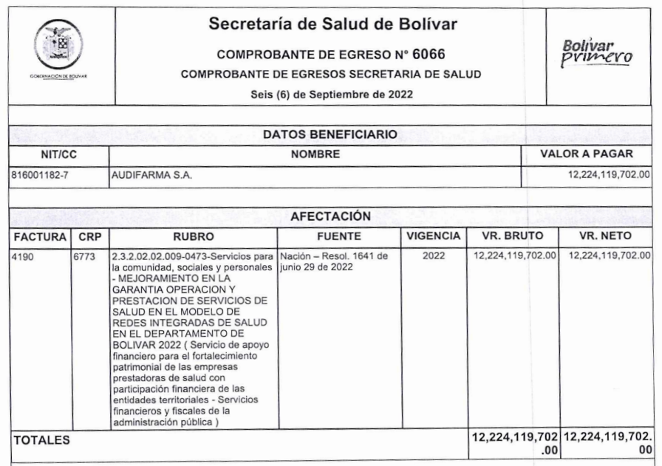**IMAGEN 4 COMPROBANTE DE EGRESOS N°6066**

Fuente: Extraído de información remitida por la Entidad Territorial

En atención a la evidencia aportada, efectuado el análisis de pertinencia de ésta y considerando el objetivo de la obligación definida, este despacho considera que la obligación se da por cumplida toda vez que la Entidad dio cumplimiento a los compromisos enmarcados en la Fase que adelantó en virtud del artículo 238 de la Ley 1955 de 2019 (punto final).

En ese orden, sin perjuicio de que los términos otorgados por el Decreto 2154 de 2019 y sus modificatorios, para el saneamiento financiero de las deudas No POS en el marco de la Ley de Punto Final se agotaron, la Entidad Territorial dio continuidad al proceso con fundamento en la información que habría consolidado en el marco de una eventual Fase II que no alcanzó a ser presentada ante el Ministerio de Salud y Protección Social y el Ministerio de Hacienda y Crédito Público. En ese sentido, el Departamento para la eventual “fase II” reporta un valor de facturación radicada de $ 96.708 millones, de la cual se ha auditado el 98% ($95.222 millones); un valor reconocido de $ 82.609 millones y un valor pagado de $55.883 millones para un valor pendiente de pago de $26.725 millones.

Ahora bien, el Secretario de Salud en el marco de la asistencia técnica realizada en el mes de octubre de 2022 informa que el Departamento de Bolívar tiene disponibles $30.000 millones derivados de rentas cedidas y saldos sin ejecutar del Sistema General de Participaciones anteriores al 2021, para el pago de servicios prestados a Población Pobre No Asegurada-PPNA, atención a Población migrante y servicios y tecnologías No POS, actuación que menciona, se llevará a cabo antes de finalizar la vigencia 2022.

**Evidencia:**

1. Reporte informe cumplimiento de la resolución 4079 de 2019 (1).pdf. SALUD. DEPARTAMENTO DE BOLIVAR. HISTORIAL DE SEGUIMIENTO Y CONTROL A LOS RECURSOS DEL SISTEMA GENERAL DE PARTICIPACIONES. EXPEDIENTE DIGITAL 54/2019/D028-PREDI. RADICADO NO 1-2022-080464 SEPTIEMBRE 2022: <https://bit.ly/3NcQarN>
2. Certificado.pdf. SALUD. DEPARTAMENTO DE BOLIVAR. HISTORIAL DE SEGUIMIENTO Y CONTROL A LOS RECURSOS DEL SISTEMA GENERAL DE PARTICIPACIONES. EXPEDIENTE DIGITAL 54/2019/D028-PREDI. RADICADO NO 1-2022-081169 SEPTIEMBRE 2022: <https://bit.ly/3sA5aX3>
3. 2022_06_30 resolucion_1641_junio_29_2022-Bolivar. SALUD. DEPARTAMENTO DE BOLIVAR. HISTORIAL DE SEGUIMIENTO Y CONTROL A LOS RECURSOS DEL SISTEMA GENERAL DE PARTICIPACIONES. EXPEDIENTE DIGITAL 54/2019/D028-PREDI. RADICADO NO 1-2022-081169 SEPTIEMBRE 2022: <https://bit.ly/3SBprGD>
4. Anexo técnico 1.pdf. SALUD. DEPARTAMENTO DE BOLIVAR. HISTORIAL DE SEGUIMIENTO Y CONTROL A LOS RECURSOS DEL SISTEMA GENERAL DE PARTICIPACIONES. EXPEDIENTE DIGITAL 54/2019/D028-PREDI. RADICADO NO 1-2022-081169 SEPTIEMBRE 2022: <https://bit.ly/3CZ8pwc>
5. Anexo técnico 2.pdf- SALUD. DEPARTAMENTO DE BOLIVAR. HISTORIAL DE SEGUIMIENTO Y CONTROL A LOS RECURSOS DEL SISTEMA GENERAL DE PARTICIPACIONES. EXPEDIENTE DIGITAL 54/2019/D028-PREDI. RADICADO NO 1-2022-081169 SEPTIEMBRE 2022: <https://bit.ly/3SCB0Ns>
6. Anexo técnico 3.pdf. SALUD. DEPARTAMENTO DE BOLIVAR. HISTORIAL DE SEGUIMIENTO Y CONTROL A LOS RECURSOS DEL SISTEMA GENERAL DE PARTICIPACIONES. EXPEDIENTE DIGITAL 54/2019/D028-PREDI. RADICADO NO 1-2022-081169 SEPTIEMBRE 2022: <https://bit.ly/3Fi2JQQ>
7. AUDIFARMA.pdf. SALUD. DEPARTAMENTO DE BOLIVAR. HISTORIAL DE SEGUIMIENTO Y CONTROL A LOS RECURSOS DEL SISTEMA GENERAL DE PARTICIPACIONES. EXPEDIENTE DIGITAL 54/2019/D028-PREDI. RADICADO NO 1-2022-081169 SEPTIEMBRE 2022: <https://bit.ly/3f5zJ3W>
8. CARTA FUENTE DE FINANCIACION. SALUD. DEPARTAMENTO DE BOLIVAR. HISTORIAL DE SEGUIMIENTO Y CONTROL A LOS RECURSOS DEL SISTEMA GENERAL DE PARTICIPACIONES. EXPEDIENTE DIGITAL 54/2019/D028-PREDI. RADICADO NO 1-2022-081169 SEPTIEMBRE 2022: <https://bit.ly/3FaGBYu>
9. DECRETO No 335 2022.pdf. SALUD. DEPARTAMENTO DE BOLIVAR. HISTORIAL DE SEGUIMIENTO Y CONTROL A LOS RECURSOS DEL SISTEMA GENERAL DE PARTICIPACIONES. EXPEDIENTE DIGITAL 54/2019/D028-PREDI. RADICADO NO 1-2022-081169 SEPTIEMBRE 2022: <https://bit.ly/3N2wfMd>
10. GRABACION ASISTENCIA TECNICA 27 DE SEPTIEMBRE.SALUD. DEPARTAMENTO DE BOLIVAR. HISTORIAL DE SEGUIMIENTO Y CONTROL A LOS RECURSOS DEL SISTEMA GENERAL DE PARTICIPACIONES. EXPEDIENTE DIGITAL 54/2019/D028-PREDI: <https://bit.ly/3DaECk8>

**CONCLUSIONES Y RECOMENDACIONES**

En atención a lo expuesto, el Departamento de Bolívar ha dado cumplimiento a la ejecución de las obligaciones definas en el artículo 2 de la Resolución 4079 del 5 de noviembre de 2019, toda vez que se evidenciaron las gestiones tendientes a la reorientación de los recursos que fueron pagados sin observancia de los criterios de gasto dispuestos en la legislación vigente, los cuales ascendían $25.450 millones; y al cumplimiento de los compromisos adoptados para la ejecución de la fase que el departamento adelantó en el marco del artículo 238 de la Ley 1955 de 2019 (acuerdo de punto final). Por lo anterior, se recomienda el levantamiento de la medida correctiva.

Aprobó: Fernando Olivera

Revisó: Adelaida Berdugo

Revisión técnica: Patricia Peña Rincón

Elaboró: Steven Alejandro Valencia Molano

1. Plan de Desarrollo 2016 – 2019 “Bolívar si avanza”.
2. Información tomada del Informe de Viabilidad Fiscal del Departamento de Bolívar de diciembre de 2021 de la DAF/MHCP.
3. Resolución modificada por la resolución 3329 de 2020